PRETENDENTA PIETEIKUMS
Nosaukums
Reģistrācijas numurs
Bankas nosaukums
Bankas konta numurs
SWIFT kods
Kontaktinformācija (e-pasts, tālruņa numurs, adrese)
Piedāvājuma derīguma termiņš
TEHNISKĀ SPECIFIKĀCIJA UN TEHNISKAIS PIEDĀVĀJUMS
Sniega birste ar ledus skrāpi
Nr. p.k. | Pasūtītāja prasības pretendentam (specifikācija) | Pretendenta tehniskais piedāvājums (detalizēts apraksts, aizpilda pretendents)
Automobiļu sniega tīrīšanas birste ar integrētu ledus skrāpi (divpusēja).
Informatīvais attēls:
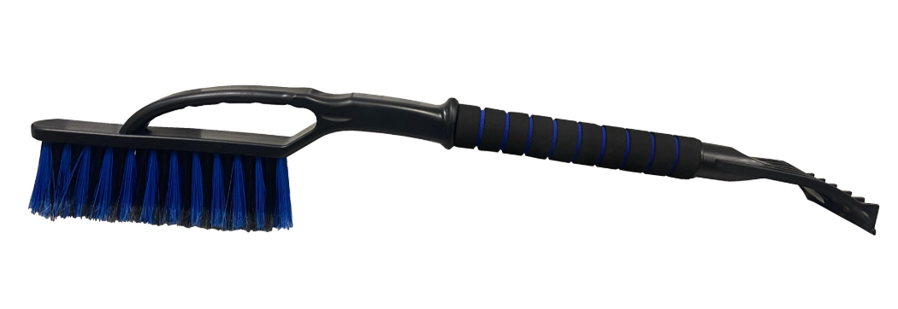
 | Birstes ar ledus skrāpi garums vismaz 500 mm.
 | Birstes sariem jābūt mīkstiem, nepieļaujot automobiļu virsmu skrāpēšanu.
 | Precei jābūt jaunai un nelietotai.
 | Garantija ne mazāk kā 24 mēneši no piegādes brīža.
 | Pasūtījuma izpildes termiņš: ne vairāk kā 30 dienu laikā no pasūtījuma veikšanas brīža.
 | Piegādes adrese: Rīgas pilsētas teritorija.
 | Paredzamais iegādes daudzums 125 gab.

FINANŠU PIEDĀVĀJUMS
Finanšu piedāvājuma cenā ietilpt visas ar tehniskajā specifikācijā noteikto prasību izpildi saistītās izmaksas, kā arī visas ar to netieši saistītās izmaksas.

Nr.p.k. | Preces nosaukums | Cena EUR (bez PVN) | Skaits | Summa kopā EUR (bez PVN)
 | Sniega birste ar ledus skrāpi |  | 125
Summa kopā EUR bez PVN
PVN 21%
Summa kopā EUR ar PVN

Norēķinu kārtība: ne vēlāk kā 30 dienu laikā pēc preces piegādes dienas.
Pretendenta tehnisko piedāvājumu nosūtīt uz e-pasta adresi: liga.kigitovica@vugd.gov.lv
Jautājumu vai neskaidrību gadījumā zvanīt pa tālruni. +371 28493663

